vida animal
Censo Pet: 139,3 milhões de animais de estimação no Brasil
O Instituto Pet Brasil divulga dados atualizados sobre a população de animais de estimação em todo o território nacional. De acordo com números levantados pelo IBGE e atualizados pela inteligência comercial do Instituto Pet Brasil, em 2018 foram contabilizados no país 54,2 milhões de cães; 39,8 milhões de aves; 23,9 milhões de gatos; 19,1 milhões de peixes e 2,3 milhões de répteis e pequenos mamíferos. A estimativa total chega a 139,3 milhões de animais de estimação. Em 2013, a população pet no Brasil era de cerca de 132,4 milhões de animais, últimos dados disponíveis quando a consulta foi feita pelo IBGE.
O destaque vai para o crescimento de casas que escolhem o gato como animal de estimação. No acumulado, esse foi o animal que mais cresceu, com alta de 8,1% desde 2013. Em seguida, os pets que acumularam maior crescimento nos lares brasileiros foram os peixes com 6,1%. Répteis e pequenos mamíferos registraram alta de 5,7%; aves, 5% e cães, crescimento de 3,8% em sua população. A média geral é de 5,2%.

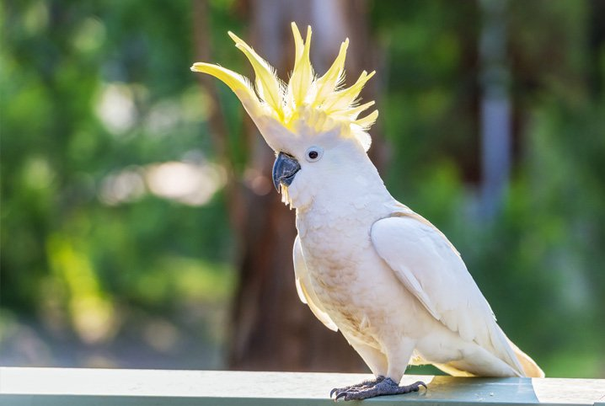

PÁSSAROS DOMÉSTICOS
Ter um pássaro doméstico em casa é motivo para muitas alegrias. Belos e divertidos, estes pets encantam a todos e são uma ótima companhia. Porém, as aves de estimação apresentam muitas diferenças entre si. Dentre os tipos de pássaros domésticos, é o campeão de popularidade no Brasil. Os periquitos possuem beleza e muita personalidade, além de terem conquistado seu lugar como um dos pets mais amados do mundo. Segundo pesquisas, o periquito é o bichinho de estimação mais escolhido entre as aves domésticas.

Questão 1
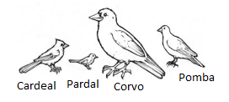
O desenho compara o tamanho de quatro pássaros diferentes. Como você organizaria os pássaros em ordem do menor para o maior?
(A) cardeal, pardal, corvo, pomba
(B) Pardal, cardeal, corvo, pomba
(C) Corvo, cardeal, pomba, pardal
(D) Pardal, cardeal, pomba, corvo

O nome que se dá a esse tipo de ordem é:
( ) crescente
( ) decrescente

Salamandras, tritões e axolotes são anfíbios semelhantes, encontrados nas Américas e nas zonas temperadas do norte da África, Ásia e Europa. No Brasil, o comércio de salamandras e tritões está proibido desde 2005, apesar de sua criação para exportação ou para preservação ainda ser permitida.

Questão 2
As salamandras têm cauda, pele lisa e pés sem garras.
Qual desses animais é uma salamandra?

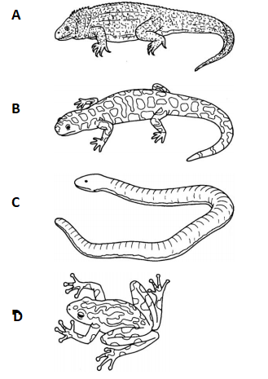

AQUARISMO
Os aquários são lindos e sempre muito bem-vindos como peça de decoração. Porém, não podemos esquecer que este complexo ambiente é o lar de delicados pets. Os peixes precisam de condições específicas para uma boa qualidade de vida.
Verificar o tamanho do recipiente é importante. Quanto maior, melhor. Mesmo que tenha a intenção de ter um aquário modesto, saiba que peixes gostam de espaço. Não economize na hora de escolher o tamanho de seu aquário.

Questão 3
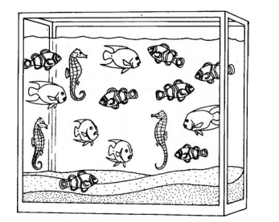
Qual gráfico MELHOR mostra quantos de cada animal estão no tanque?
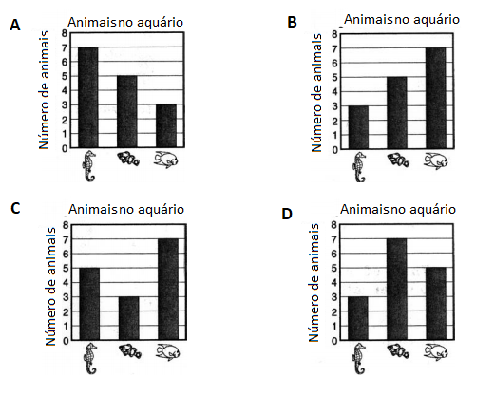

Questão 4
A balança abaixo está equilibrada.

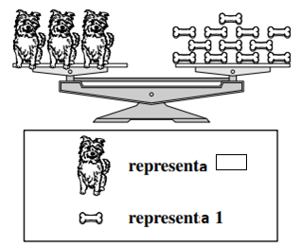
Qual sentença matemática melhor representa a imagem acima?
(A) 3 X = 12
(B) 4 X ˃ 12
(C) X 12 = 3
(D) 3 X ˂ 12

Questão 5
Sabe-se que cada folha tem duas páginas.
O livro começa sempre com a página 1, que é ímpar. O verso da página é um número par.

O cachorro arrancou as páginas 7, 8, 100, 101, 222 e 223.

